**Лабораторная работа № 3**

**ПОСТРОЕНИЕ МОДЕЛЕЙ ПРЕДМЕТНОЙ ОБЛАСТИ**

**С ИСПОЛЬЗОВАНИЕМ CASE-СРЕДСТВ**

**Цель работы:**

Создание в среде BPwin функциональной модели системы в нотации IDEF0

**Задания для лабораторной работы №3**

Парикмахерские услуги

**Содержание работы:**

Создание в среде BPwin новой модели в нотации IDEF0. Разработка контекстной диаграммы модели. Развитие модели. Декомпозиция контекстной диграммы. Разработка функциональной модели системы c глубиной декомпозиции 3 уровня.

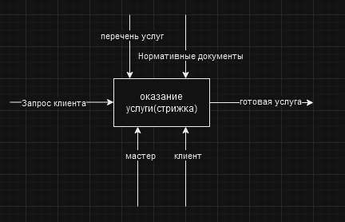

Рисунок 1- контекстная диаграмма

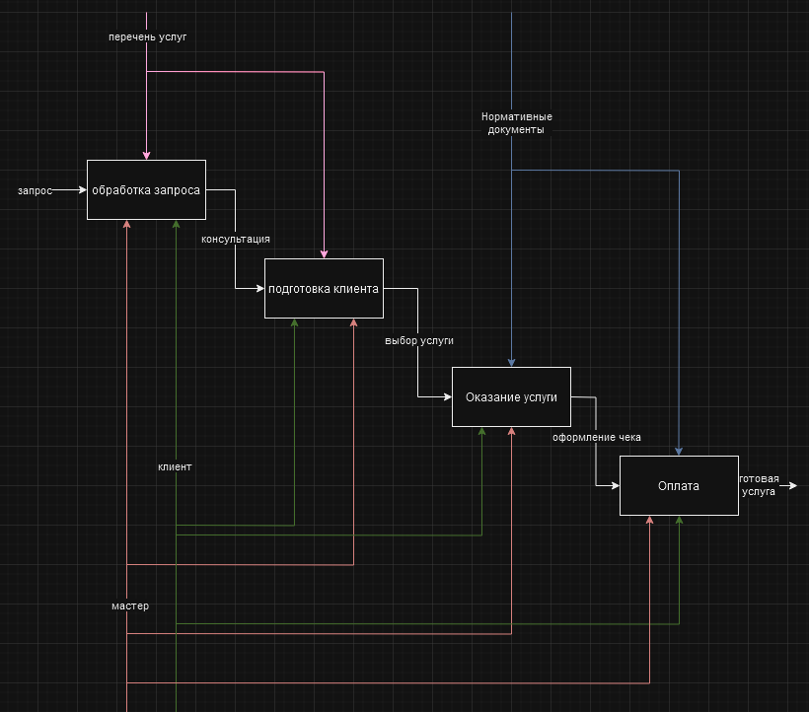

Рисунок 2 – Диаграмма декомпозиции

**Вывод:**

В результате работы создана трехуровневая функциональная модель системы в нотации IDEF0. Мы получили навыки работы с средствами создания нотаций.